МАОУ "Султакаевская ООШ "
День
6/15/2024

МАОУ "Султакаевская ООШ
Утверждаю:
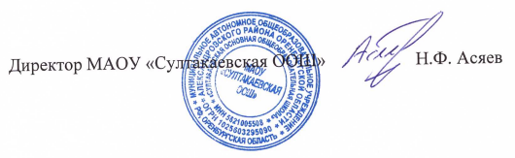

День:15

Прием пищи | Раздел | №  рец. | Блюдо | Выход, г | Цена | Калорийность | Белки | Жиры | Углеводы
Завтрак | гор.блюдо | 1 | каша вязкая молочная овсяная | 250 | 15.64 | 372 | 10 | 16 | 46
Завтрак | гор.напиток |  | чай черный байховый с сахаром | 200 | 3.26 | 26 | 0 | 0 | 25
Завтрак | хлеб |  | хлеб пшеничный | 50 | 3.54 | 118 | 4 | 0 | 25
Завтрак |  |  | масло сливочное порция | 10 | 9.72 | 66 | 8 | 9 | 44
Завтрак 2 | фрукты |  | апельсин | 100 | 20.00 | 99 | 0 | 0 | 24
Обед | закуска |  | огурец в нарезке | 60 | 8.40 | 8 | 0 | 0 | 2
 | 1 блюдо |  | щи вегетарианские из свежей капусты с картофелем | 250 | 14.60 | 75 | 2 | 4 | 9
 | 2 блюдо |  | плов с курицей | 250 | 33.40 | 393 | 34 | 10 | 42
 | гарнир
 | сладкое |  | кисель | 200 | 5.74 | 60 | 0 | 0 | 14
 | хлеб бел. |  | хлеб пшеничный | 50 | 3.54 | 118 | 4 | 0 | 25
 | хлеб черн.

